Caiet de sarcinii pentru achiziționarea vazelor (urne)

Vază din beton – 21buc
Dimensiuni: diametrul - 518÷522mm
înălțimea - 498÷505mm
culoarea se va coordona cu beneficiarul

Cost aproximativ: 36750,00 lei fără TVA

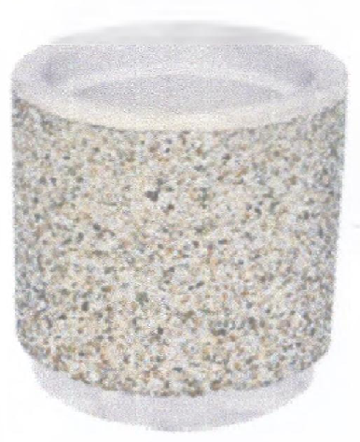

Coordonat:
Prorector pentru activitate socială Abraș Marcel
Șef Dep. Administrarea Patrimoniului Șpac Valentina
Șef Campusul studențesc Stegarescu Serghei

